Отчёт о результатах деятельности антинаркотического волонтёрского движения
муниципального образования город Краснодар
за 1 квартал 2025 года

№ п/п | Наименование мероприятия | Текущий период | Аналогичный период прошлого года
1. | Общее количество лидеров антинаркотического волонтёрского движения, включенного в состав муниципальной антинаркотической комиссии (указать ФИО лидера антинаркотического волонтерского движения, место учебы, курс, контактный телефон) | 1  Береславский Евгений Витальевич - специалист отдела реализации молодёжных программ МБУ «Дом молодёжи» | 1  Береславский Евгений Витальевич - специалист отдела реализации молодёжных программ МБУ «Дом молодёжи»
2. | Количество участников антинаркотического волонтёрского движения МО | По состоянию на 26.03.2025  4930 человек в том числе:  антинаркотический волонтёрский отряд муниципального образования город Краснодар – 20 чел.;  антинаркотические волонтёрские отряды внутригородских округов города Краснодара – 65 чел.;  антинаркотические волонтёрские отряды общеобразовательных организаций города Краснодара – 4845 чел. | По состоянию на 25.03.2024  2640 человека в том числе:  антинаркотический волонтёрский отряд муниципального образования город Краснодар – 15 чел.;  антинаркотические волонтёрские отряды внутригородских округов города Краснодара – 59 чел.;  антинаркотические волонтёрские отряды общеобразовательных организаций города Краснодара – 2566 чел.
3. | Общее количество антинаркотических волонтёрских объединений МО | 158, в том числе:  антинаркотический волонтёрский отряд муниципального образования город Краснодар – 1;  антинаркотические волонтёрские отряды внутригородских округов города Краснодара  – 4;  антинаркотические волонтёрские отряды общеобразовательных организаций города Краснодара - 153 | 119, в том числе:  антинаркотический волонтёрский отряд муниципального образования город Краснодар – 1;  антинаркотические волонтёрские отряды внутригородских округов города Краснодара – 4;  антинаркотические волонтёрские отряды общеобразовательных организаций города Краснодара - 114
4 | Наличие интернет-страницы в социальных сетях (указать название/ссылку) | https://vk.com/wall-84780808_2345  https://vk.com/wall-52054216_8240  телеграмм (группа администрации  Карасунинфо)  https://vk.com/mol_prikubanka  https://t.me/molsovet_centr/963м  https://vk.com/mszo_krd  https://t.me/shkolaNo5  https://t.me/maousosh19  https://t.me/gymnasium23_krasnodar  https://t.me/gimnaziya25_krd  https://t.me/schoolkrd29/3181  https://t.me/schoolkrd29/3218  https://t.me/schoolkrd29/3333  https://t.me/maoysoch31  https://t.me/maousosh39/2241  https://t.me/maoysosh41/6181  https://t.me/maoysosh41/6205  https://t.me/school54kubannet/5475  https://t.me/gumnaziyaN87  https://t.me/shkolaNo5  https://t.me/gumnaziyaN87  https://t.me/maousosh19  https://t.me/gumnaziyaN87/6412  https://vk.com/club214041562  https://vk.com/club214041562  https://vk.com/club214041562  https://t.me/school7krd  https://t.me/school7krd  https://t.me/school7krd  https://t.me/school7krd  https://t.me/mboysohs7/3449  https://t.me/mboysohs7/3044  https://t.me/mboysohs7/3601  https://t.me/mboysohs7/3399https://t.me/mboysohs7/3399  Группа в социальной сети ВК "МАОУ СОШ №20 им. П.Тюляева"  https://t.me/c/1688799720/5934  https://t.me/c/1688799720/5803  https://t.me/FWjVV1WtbLNmMjZi/7436  https://t.me/+TZu1Hzr9wN5hODMy  https://t.me/+TZu1Hzr9wN5hODMy  https://t.me/+TZu1Hzr9wN5hODMy  https://t.me/+TZu1Hzr9wN5hODMy  https://t.me/+TZu1Hzr9wN5hODMy  https://t.me/+TZu1Hzr9wN5hODMy  https://t.me/c/1688799720/5934  https://t.me/c/1688799720/5934  https://vk.com/school46.kubannet  https://vk.com/school46.kubannet  https://t.me/school49_krd  https://t.me/school49_krd  https://t.me/school52krasnodar https://vk.com/school1krd01 https://vk.com/sovetniki52  https://vk.com/mboy_school_53_  -https://t.me/maoysosh57  https://t.me/maousosh60  https://vk.com/wall-171655074_3274  https://vk.com/wall-128033664_2193 https://t.me/gymnasium69KRD/4086  https://t.me/school70_krasnodar  https://t.me/school_70F  https://t.me/school_70F  https://t.me/school73krd  https://t.me/school_74_krd  https://t.me/school_74_krd  https://vk.com/club219543774  https://vk.com/club219543774  https://vk.com/club219543774  https://vk.com/wall-141653423_5041  https://school82.centerstart.ru/node/1631  https://vk.com/wall-141653423_5041  https://vk.com/rdshschool83massmedia, https://t.me/rdsh83_krd  https://vk.com/club105123525?from=groups  https://vk.com/club105123525?from=groups  https://vk.com/school_85_krd  https://t.me/school_krd86  https://t.me/school_krd86  https://t.me/school_krd86  https://t.me/school_krd86/5450  https://t.me/school_krd86  https://t.me/school_krd86/5450  https://t.me/school_krd86/5855  https://t.me/school_krd86/5450  https://t.me/school_krd86  https://t.me/school_krd86  https://t.me/school_krd86/5450  https://t.me/school_krd86  https://t.me/school_krd86  https://t.me/gimnaz88  https://t.me/gimnaz88  https://t.me/filial84/4938  https://t.me/branch_69F/2731  https://vk.com/school2_krasnodar  https://t.me/lic4krd/3  https://web.telegram.org/z/#-1792620989  https://vk.com/school8krd  hhttps://t.me/maoylider  https://t.me/volunteer_12  https://vk.com/public203821828  https://school32.centerstart.ru/  https://vk.com/club211677189  https://t.me/sinitsa_school  https://t.me/maou36gimnaziya  https://t.me/school43Krasnodar  https://vk.com/mbousosh47  https://t.me/+Nr7PLTieJ-RiNTdi  https://t.me/+Nr7PLTieJ-RiNTdi  https://t.me/gimnazium_92krd  https://t.me/school17krd/3080  https://vk.com/vest38  https://t.me/school105krd  https://t.me/school50_krd/4472  https://vk.com/club222690091  https://t.me/maoy_sosh_67_krd/6125  https://t.me/maoy_sosh_67_krd/6254  https://t.me/maoy_sosh_67_krd/5923  https://vk.com/school78.kndr  https://vk.com/school78.kndr  https://t.me/volontermedic94  https://t.me/school18krd, https://t.me/pervye_maoy18/4  https://t.me/litsey64_krd  https://t.me/school95_krd/1183?single  https://t.me/school95_krd/1183?single  https://vk.com/krd20395550 | https://vk.com/wall-81302029_1582;  https://vk.com/wall-52054216_8189;  https://vk.com/wall-52054216_8189;  телеграмм (группа администрации Карасунин фо);  https://vk.com/mol_prikubanka;  https://vk.com/wall-78839150_1571;  https://t.me/su_gimnaziya3/1751?single;  https://t.me/school_6_krd/7085;  https://vk.com/wall-198482054_1266;  https://t.me/maousosh10Krasnodar/3822;  https://t.me/maousosh10Krasnodar/3773;  https://t.me/Lyceum12Volunteers/102;  https://vk.com/legionkrasnodar22?z=photo-104165356_457259627%2Fwall-104165356_3034;  https://t.me/doLXj9hdsxtiYzVi/2739 ;  https://t.me/school_32_krasnodar/1913;  https://vk.com/wall-211677189_931;  https://t.me/maousosh10Krasnodar/3822;  https://t.me/maousosh10Krasnodar/3773;  https://t.me/Lyceum12Volunteers/102;  https://vk.com/legionkrasnodar22?z=photo-104165356_457259627%2Fwall-104165356_3034;  https://t.me/doLXj9hdsxtiYzVi/2739 ;  https://t.me/school_32_krasnodar/1913;  https://vk.com/wall-211677189_931;  https://t.me/sinitsa_school/977;  https://t.me/+7KjEhmNxvE5mMjcy ;  https://vk.com/wall-216945278_781;  https://vk.com/wall-217532130_277 ;  https://vk.com/wall-217532130_221;  https://t.me/lyceum48krd/3434;  https://vk.com/wall-216945278_781;  https://vk.com/wall-217532130_277;  https://vk.com/wall-217532130_221;  https://t.me/lyceum48krd/3434;  https://t.me/gimnazium_92krd/14850;  https://t.me/school7krd/3163;  https://t.me/school7krd/3221;  https://t.me/school7krd/3450;  https://t.me/school7krd/3462?single;  https://t.me/mboysohs7/328;  https://t.me/mboysohs7/350;  https://t.me/mboysohs7/367;  https://t.me/mboysohs7/383;  https://t.me/school14krd/1052;  https://www.instagram.com/p/CNachFHF8TM/?utm_medium=share_sheet;  https://t.me/+TZu1Hzr9wN5hODMy;  https://t.me/gymnasium44/1950?single;  https://vk.com/wall-186705020_5064;  https://vk.com/wall-186705020_4998;  https://t.me/school49_krd/14827?single;  https://t.me/school53_krd/8069;  https://t.me/school53_krd/8034;  https://t.me/school53_krd/7590;  https://t.me/maoysosh57/1480;  https://school58.centerstart.ru/node/1165;  https://t.me/maousosh60/3119;  https://t.me/maousosh60/3134;  https://vk.com/wall-171655074_3278 https://vk.com/wall-171655074_3274 t.me/lidershool61  https://vk.com/navigatoryschool61;  https://t.me/branch_69F/2494;  https://t.me/branch_69F/2586;  https://t.me/school70_krasnodar/7796;  https://t.me/school73krd/2694?single;  https://t.me/school_74_krd/1934?single;  https://t.me/MBOUOOSH81/3630;  https://vk.com/wall-141653423_4661;  https://vk.com/wall-203611105_2144;  https://t.me/gimnaz88/6350;  https://t.me/shkolaNo5/1189?single;  https://t.me/maousosh19/932;  https://vk.com/wall-158633651_1510;  https://vk.com/55krd?w=wall-203652941_832;  https://t.me/gumnaziyaN87/3493?single;  https://vk.com/wall721064647_1 ;  https://t.me/lyceum90_krd/1189?single;  https://vk.com/wall-217351306_1096;  https://vk.com/school1krd01?w=wall-217351306_1099;  https://vk.com/school1krd01?w=wall-217351306_1097;  https://vk.com/wall-186308855_1951;  https://vk.com/wall-186308855_2036;  https://t.me/school16kubannet/2766 ;  https://t.me/school17F_krd/4179;  https://t.me/school17F_krd/4468;  https://t.me/school17F_krd/4606;  https://t.me/school17F_krd/4970;  https://vk.com/vest38?w=wall-192439466_1782;  https://t.me/school50_krd/3016;  https://t.me/school50_krd/3135;  https://t.me/school63krd/6072; https://t.me/school63krd/6073;  https://t.me/litsey64_krd/2264;  https://vk.com/wall-203955503_4207; https://vk.com/wall-203955503_4208 ; https://vk.com/wall-203955503_4209;  https://t.me/maoy_sosh_67_krd/3748;  https://t.me/maoy_sosh_67_krd/3697;  https://t.me/maoy_sosh_67_krd/3681 ;  https://t.me/school68krasnodar/6477?single;  https://t.me/school71krasnodar/3669 https://t.me/school71krasnodar/3671?single;  https://t.me/gimnaziya72/3766;  https://t.me/gimnaziya72/3854;  https://t.me/gimnaziya72/3854;  https://t.me/school75_krd_official/2128;  https://vk.com/maou_sosh_76?w=wall-211693354_2366;  https://vk.com/maou_sosh_76?w=wall-211693354_2200;  https://vk.com/wall-203834150_1596;  https://vk.com/school93krd?w=wall-215780478_742;  https://t.me/school95_krd/1263?single;  https://t.me/School_97krd/1075;  https://t.me/mbousosh98/6023 https://t.me/mbousosh98/5442 https://t.me/mbousosh98/5391 https://t.me/mbousosh98/5316;  https://vk.com/wall-222690091_12;  https://vk.com/wall-222690091_13;  https://vk.com/wall-215638376_1502;  https://vk.com/wall-215638376_1388;  https://vk.com/wall-215638376_1502;  https://t.me/school105krd/4740?single;  https://t.me/school105krd/4776?single;  https://t.me/school105krd/5048?single;  https://t.me/maousosh45f/1349.
5. | Количество выявленных надписей пронаркотического содержания на зданиях и сооружениях, из них | 3348 | 1033
5.1. | удалено | 3348 | 1033
6. | Общее количество выявленных интернет-страниц, посредством которых осуществляется противоправная пронаркотическая деятельность, из них | 175 | 132
6.1. | заблокировано | 69 | 80
7. | Количество материалов антинаркотической направленности, размещённой в социальных сетях, из них в: | 165 | 49
7.1. | «Вконтакте» | 6 | 21
7.2. | «Телеграм» | 19 | 28
7.3. | «Фейсбук»
7.4. | «Одноклассники»
7.5. | Иные | 140
8. | Принято участие в заседании антинаркотической комиссии (дата) | 31.03.2025 | 22.03.2024
9. | Общее количество мероприятий антинаркотической направленности, проведённых по инициативе лидеров волонтёрских объединений (фотографии и краткое содержание одного из проводимых мероприятий) | 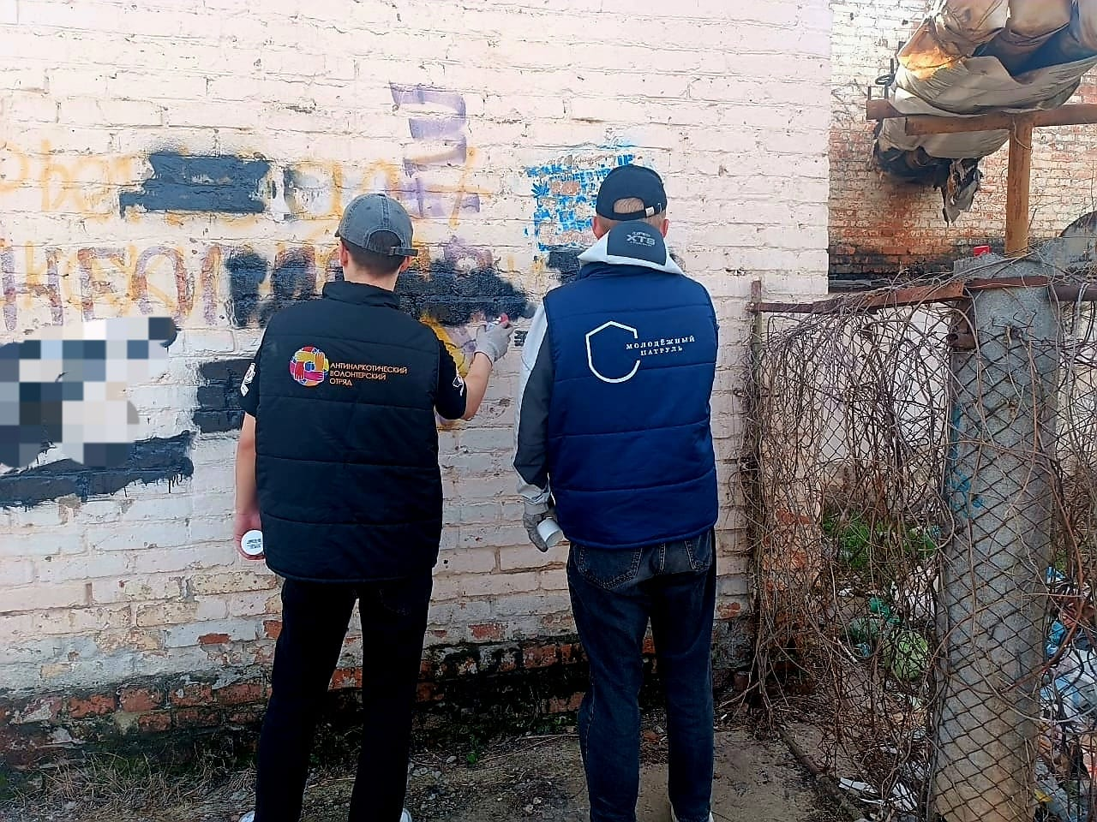  Проведено 10 мероприятий в рамках акции «Здоровая среда». Устранено 1236 надписей пронаркотического содержания на территории внутригородских округов города Краснодара | Проведено 2 мероприятия в рамках акции «Здоровая среда». Устранено 174 надписи пронаркотического содержания на территории Западного и Карасунского округов
10. | Количество мероприятий по профилактике наркомании по плану МО в которых принято участие | 74 | 59
11 | Принято участие в: | Всего отрядами организовано и проведено  за 1 квартал 2025 года:  - информационно-разъяснительные и агитационно-пропагандистские мероприятия, направленные на профилактику наркомании – 71 мероприятие, охват 7201 человек,  (просмотров 13374);  - мероприятия, направленные на пропаганду ценностей здорового образа жизни - 142 мероприятия,  охват 18179 человек,  (просмотров 63486) | Всего отрядами организовано и проведено  за 1 квартал 2024 года:  - информационно-разъяснительные и агитационно-пропагандистские мероприятия, направленные на профилактику наркомании – 41; мероприятий, охват 6356 чел., 10106 просмотров;  - мероприятия, направленные на пропаганду ценностей здорового образа жизни - 77; мероприятий, охват 3751 чел., 5678 просмотров
11.1 | разработке социальной рекламы, видеороликов | нет | нет
11.2 | проведении социологического опроса (тематика социологического исследования) | нет | нет
12 | Оказано содействие правоохранительным органам: | 2 | 1
12.1. | принято участие в организации и прове-дении профилактических акций, проводи-мых по инициативе ГУ МВД РФ по Крас-нодарскому краю | Акция «Сообщи, где торгуют смертью», операция «Чистое поколение» | Акция «Сообщи, где торгуют смертью»
12.2. | предоставлении информации о фактах незаконного оборота наркотиков ставшей известной в процессе своей деятельности | 3 | 0

Антинаркотическая комиссия
администрации муниципального образования город Краснодар

